1.工程应用型院校计算机系列教材 本科一流教材
“工程应用型院校计算机系列教材”是我社与安徽省高等院校计算机教育研究会共同策划，并邀请安徽省高等院校计算机教育研究会理事长、合肥工业大学胡学钢教授担任总主编，联合安徽省内20余所高校的计算机教育专家共同编写的。2013年，本套教材全部被评为安徽省高等学院“十二五”规划教材。丛书已出版17本：
操作系统（第2版）、计算机应用基础上机实验、单片机原理及应用、计算机组成与体系结构、Visual FoxPro程序设计应用教程（第2版）、数据结构（第2版）、数据库技术与应用、Visual C++面向对象程序设计、Visual C++面向对象程序设计实验指导与习题集、操作系统（第2版）、Flash二维动画设计教程（第2版）、计算机网络实验教程、计算机组成与体系结构（第2版）、单片机原理及应用（第2版）、Python语言程序设计教程、数据库技术与应用（第3版）、计算机网络》
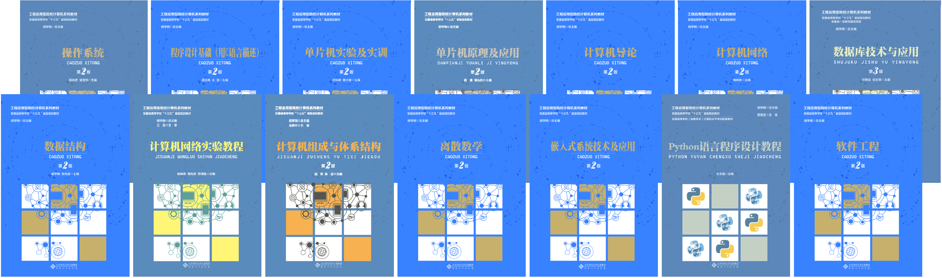2.物联网 万物互联的技术及应用
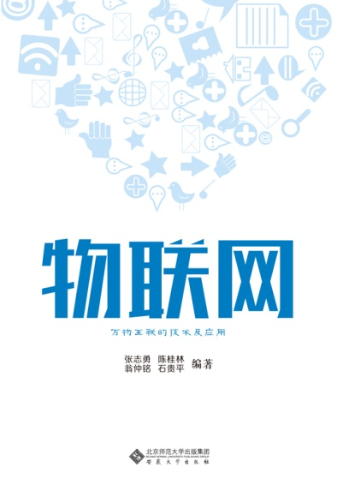
书名：物联网：万物互联的技术及应用
丛书名：无
ISBN：978-7-5664-1281-2
定价：47.00元
作者：张志勇 陈桂林 翁仲铭 石贵平
出版时间：2018年9月
版印次：1版1次
开本：16开
字数：177千字

内容简介：本书从物联网的概念开始谈起，试图让读者了解物联网的起源、发展以及基础含义，使读者领略物联网的实用性与重要性。随后通过介绍物联网的感知层、网络层、云计算与数据分析层以及应用层，向读者呈现一张清晰的物联网架构图，同时通过智能交通、智慧家庭、健康照护、物流运输、智慧节能等全方位的范例解说，说明物联网在日常生活中的创新应用。最后，本书对物联网现阶段遇到的困难与挑战加以剖析，并对物联网未来的发展与应用进行展望。本书图文并茂，生动地阐述了物联网相关技术的核心原理和典型应用。本书可作为高等院校物联网工程等专业的教材，也可供对物联网感兴趣的各类读者参考阅读。

3.高职高专计算机应用技能培养系列规划教材 教学做一体化教程
“工程应用型院校计算机系列教材”是我社与安徽省高等院校计算机教育研究会共同策划，并邀请安徽省高等院校计算机教育研究会理事长、合肥工业大学胡学钢教授担任总主编，联合安徽省高职高专院校的计算机教育专家共同编写的。本套教材以应用技能培养为核心，采取教学做一体化的编写模式，以应用案例来贯穿教学内容，通过配套电子资源的建设，打造一套立体化的高等学校“十三五”规划教材。丛书已出版9本：
数据库设计与应用教学做一体化教程、C#面向对象设计教学做一体化教程、ASP.NET程序设计教学做一体化教程、Web客户端开发JavaScript&jQuery教学做一体化教程、Android应用开发教学做一体化教程、Java Web应用开发教学做一体化教程、Java面向对象程序设计教学做一体化教程、办公自动化技术可视化教程、C语言程序设计教学做一体化教程（第2版）
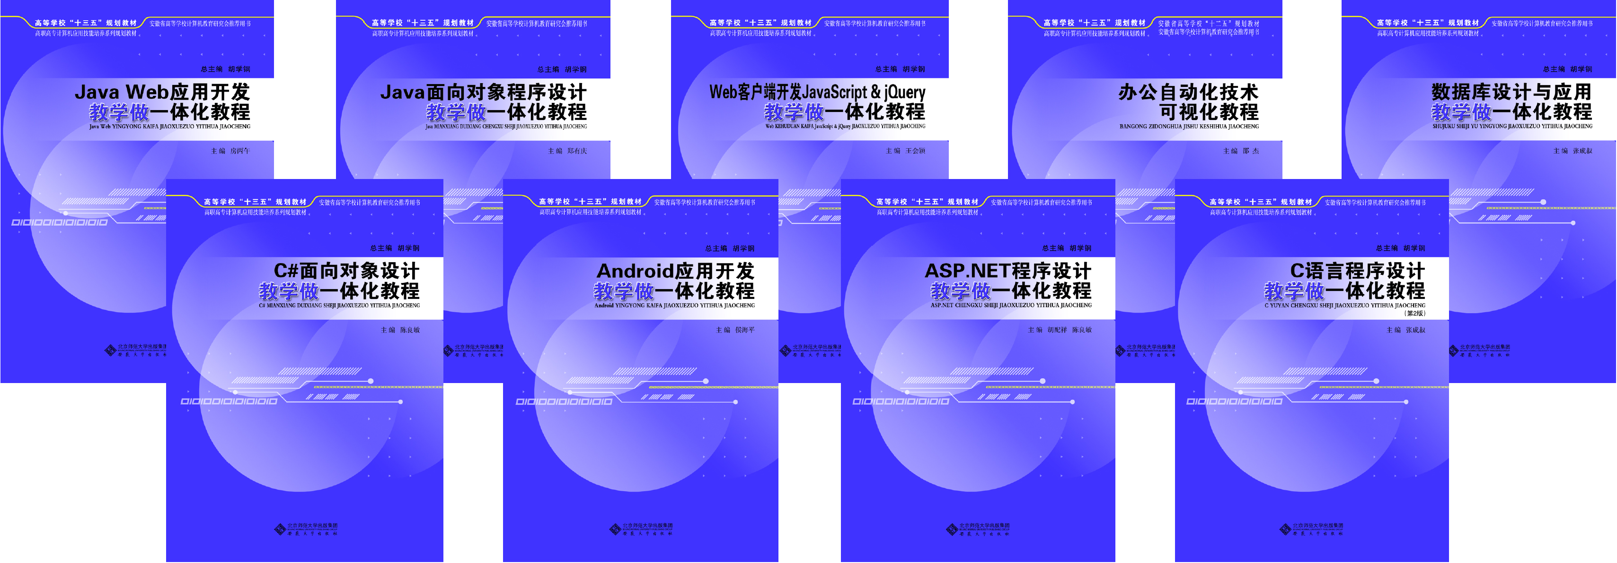
4.对口招生大学系列规划教材（数学、英语）
对口招生大学系列规划教材以“对口招生专业高等数学课程教学标准”为依据，为普通本科院校对口招生编写的公共数学课教材，分为经济应用数学和工程应用数学。
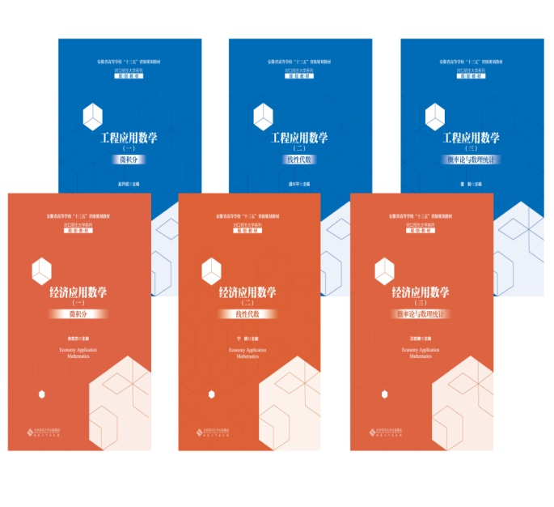
经济应用数学（一）微积分
定价：65.00元 ISBN：978-7-5664-1901-9
经济应用数学（二）线性代数
定价：39.00元 ISBN：978-7-5664-1938-5
经济应用数学（三）概率论与数理统计
定价：38.00元 ISBN: 978-7-5664-1885-2
工程应用数学（一）微积分
定价：59.00元 ISBN：978-7-5664-1797-8
工程应用数学（二）线性代数
定价：29.00元 ISBN: 978-7-5664-1818-0
工程应用数学（三）概率论与数理统计
定价：59.00元 ISBN: 978-7-5664-1819-7

中职对口招生应用型本科系列教材《新活力英语综合教程》适合中职对口招生使用，难度循序渐进。
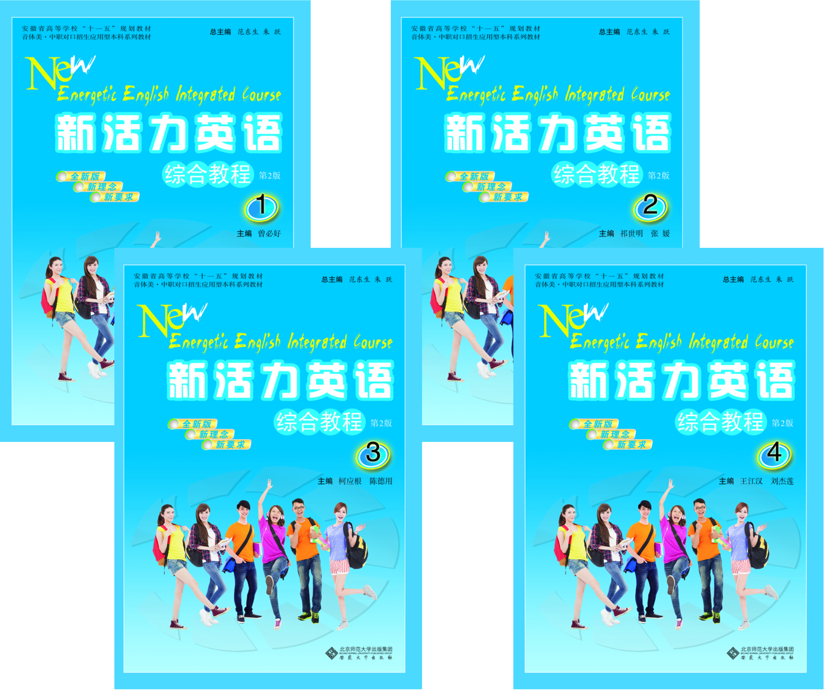
新活力英语综合教程1
定价：39.99元
ISBN：978-7-5664-1412-0
新活力英语综合教程2
定价：39.99元
ISBN：978-7-5664-1409-0
新活力英语综合教程3
定价：39.99元
ISBN：978-7-5664-1410-6
新活力英语综合教程4
定价：39.99元
ISBN：978-7-5664-1411-3

5.“互联网+”继续教育规划教材·英语系列（非专业）
《新理念继续教育英语》系列教材覆盖面较广，涉及政治、经济、文化、教育、娱乐、风俗、体育以及社会热点等各个层面，在内容编排上注重系统性和连贯性，使学生在循序渐进、由浅入深的语言训练中开阔思维、拓展视野，全面提高语言运用能力和文化素养。

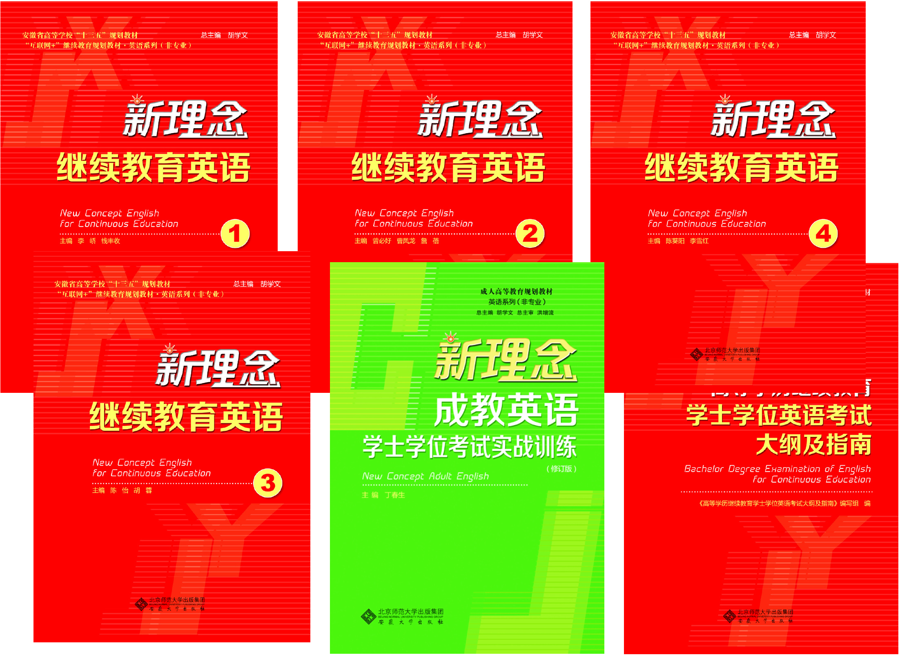
新理念继续教育英语1
定价：33.00元 ISBN: 978-7-5664-1734-3
新理念继续教育英语2
定价：30.50元 ISBN: 978-7-5664-1733-6
新理念继续教育英语3
定价：33.50元 ISBN: 978-7-5664-1732-9
新理念继续教育英语4
定价：39.00元 ISBN: 978-7-5664-1731-2
新理念成教英语学术学位考试实战训练
定价：47.00元 ISBN: 978-7-5664-1268-3
高等学历继续教育学士学位英语考试大纲及指南
定价：35.00元 ISBN: 978-7-5664-1539-4

6.大学生心理健康教育
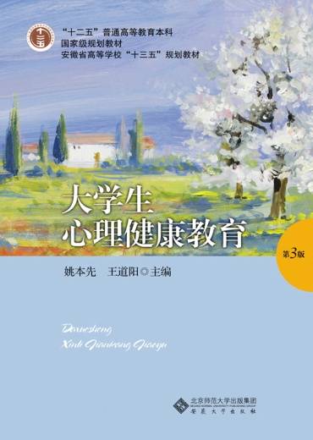
书名：大学生心理健康教育（第3版）
丛书名：“十二五”普通高等教育本科国家级规划教材
ISBN：978-7-5664-1860-9
定价：39.00元
主编：姚本先 王道阳
出版时间：2019年8月
版印次：3版2次
开本：16开
字数：356千字

内容简介：为贯彻落实全国教育大会和教育部印发的《高等学校学生心理健康教育指导纲要》精神，“完善心理健康教育教材体系，科学规范教学内容”。在姚本先教授牵头下，其心理学科研团队汇集安徽省从事大学生心理健康教育的一线教师和学者，共同完成《大学生心理健康（第3版）》（本科版）的研发。本教材内容丰富，创新运用积极心理学、幸福心理学、教育叙事学等理念，通过教师引导学生自我探索、自我完善，以学生为主体，教师为客体，构建学生和教师相辅相成的教育体系，力求有效解决当代大学生的心理困惑，促进其健康成长。

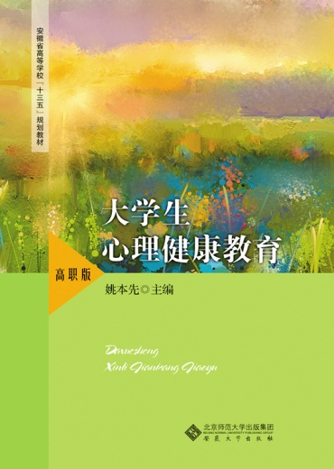
书名：大学生心理健康教育（高职版）
丛书名：安徽省高等学校“十三五”规划教材
ISBN：978-7-5664-1859-3
定价：37.00元
主编：姚本先
出版时间：2019年8月
版印次：1版2次
开本：16开
字数：402千字
内容简介：为贯彻落实全国教育大会和教育部印发的《高等学校学生心理健康教育指导纲要》精神，“完善心理健康教育教材体系，科学规范教学内容”。在姚本先教授牵头下，其心理学科研团队汇集安徽省从事大学生心理健康教育的一线教师和学者，共同完成《大学生心理健康（高职版）》的研发。本教材内容丰富，创新运用积极心理学、幸福心理学、教育叙事学等理念，通过教师引导学生自我探索、自我完善，以学生为主体，教师为客体，构建学生和教师相辅相成的教育体系，力求有效解决当代大学生的心理困惑，促进其健康成长。

7.中国文化概论（第3版）
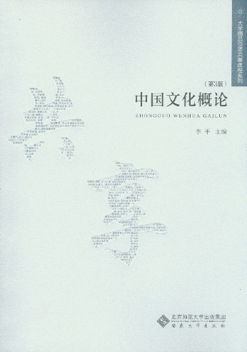
书名：中国文化概论（第3版）
丛书名：大学精品资源共享课程系列
ISBN：978-7-5664-0893-8
定价：38.00元
作者：李平
出版时间：2015年1月
版印次：3版8次
开本：16开
字数：376千字

内容简介：中国文化源远流长，荡荡如长江，浩浩似大海，魏巍如嵩岳，霭霭似青云。本书拟从以下几个方面来展开对中华优秀传统文化的概括和描述：第一部分，总体介绍中国文化的经济政治结构，阐释中国文化的儒道互补格局；第二部分分别介绍中国古代哲学与史学，中国古代文学与艺术，中国古代文字与典籍，中国古代宗教与礼俗，中国古代选举与职官，中国古代学校与教育，中国古代科学与技术；第三部分论述了中国传统文化的近代化和中国文化的现代转型与未来取向。总体而言，本书有面的概述，有线的勾勒，有点的深入，能够较为全面地对中国文化进行描述、阐释和总结。同时，本书还搜集相关图片资料上百幅，能更直观地反映中华民族优秀传统文化的真实情况。深入浅出，图文并茂，便于大学生学习和阅读。
8.办公室管理（第2版）
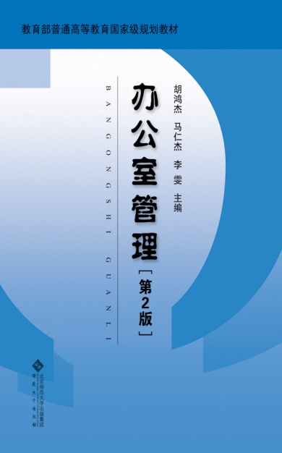
书名：办公室管理（第2版）
ISBN:978-7-5664-1350-5
定价：46.00元
主编： 胡鸿杰 马仁杰 李雯
出版时间：2017年8月
版印次：2版1次
开本：16开
字数：372千字

内容简介：本书共分为七章，主要包括绪论、管理环境、管理组织与管理人员、管理方式、管理保障、管理事务等方面的内容。本书将从办公室管理理论、办公室管理的一般环境与具体环境、办公室的组织、办公室的管理方式、办公室管理的后勤程序保障以及办公室管理的相关其他管理事务等方面，对办公室管理进行全方位的解析。

9.教师职业道德与教育法律法规（第2版）
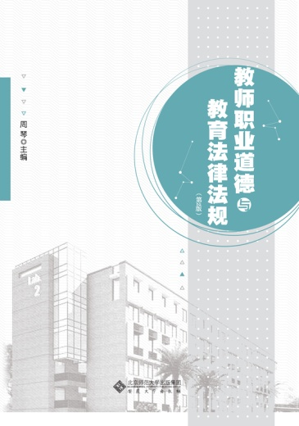
书名：教师职业道德与教育法律法规（第2版）
ISBN:978-7-5664-1905-7
定价：39.00元
主编： 周琴
出版时间：2019年7月
版印次：2版1次
开本：16开
字数：210千字

内容简介：本书是根据2018年最新修改法律法规精神，对2015年版《教师职业道德与教育法律法规》作出的重新修订。全书分为上篇教师职业道德和下篇教育法律法规，上篇四章分别为：道德与教师职业道德、教师职业道德原则、教师职业道德规范、教师职业道德修养和教师职业行为；下篇四章分别为：教育法原理、教育法律法规解读（上）、教育法律法规解读（中）、教育法律法规解读（下）。
10.普通话与口才训练（第2版）
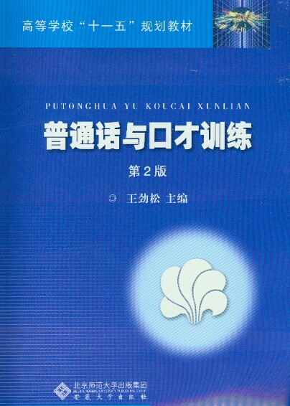
书名：普通话与口才训练（第2版）
ISBN:978-7-5664-0286-8
定价：37.00元
主编： 王劲松
出版时间：2011年8月
版印次：2版9次
开本：16开
字数：393千字

内容简介：本书主要讲授普通话口语表达的基本知识和基本技能，训练学生的普通话水平和口语表达能力，使学生达到所学专业职业资格所要求的普通话等级，并具备一定的口语交际能力；培养学生灵活的思维能力、应变能力，使学生具有坚定、自信的心理素质，在语言表达中做到主旨明确、条理清楚、语言生动、仪态自然。

